“Halo”博客系统
软件开发计划
版本：1.0

编写: Halo小组1组

校对: 刘 帅

审核: 刘 帅

批准: 冯 憬 天

西北工业大学－Halo小组
2020年6月

目 录
1 概述 3
1.1 文档标识 3
1.2 项目概述 3
2 项目人员 4
3 提交客户的工作产品 5
4 项目策划 6
4.1 软件开发过程 6
4.2 项目进度 6
4.3 项目过程 7
4.4 项目估算 8
4.5 项目资源 8
4.5.1 项目软件 8
4.5.2 项目硬件 9
4.6 沟通计划 9
4.7 配置管理计划 10
4.8 项目验证计划 10
4.9 软件测试计划 10
5 项目跟踪计划 11

1 概述

1.1 文档标识
中文名称：《软件开发计划》。
英文名称：“Software Development Plan（SDP）”。
文档版本：“1.0”。
文档编号：“SSM-ZTE-AndroidUI-SDP-1.0(E)”。

1.2 项目概述
本文档适用于“Halo”博客项目的开发过程。随着互联网的普及，越来越多的人愿意在互联网上分享自己的生活经历和一些思想心得，而分享的平台就是各种博客。本项目的目的是实现一款名为“Halo”的现代化个人独立博客系统，希望能给广大热爱写博客的人多提供一个选择。

2 项目人员
角色 | 责任描述 | 姓名 | 联系方式
客户经理 | 联系客户，与客户进行沟通和承诺。 | 冯憬天
项目经理 | 项目经理履行的任务是对整个项目的总体业务负责；项目经理是指导、控制、管理和调整项目进行构造软件或硬件/软件系统工作的个人，项目经理是最终向顾客负责的个人。 | 刘帅
产品人员 | 中间协调,沟通者。与项目经理职责有些重叠，也会负责与客户沟通，各个工作负责人员沟通， 控制开发进度 | 邬良旭
需求人员 | 对客户的需求进行收集，然后分析成归于软件的需求。 | 梁博裕  张赟
开发人员 | 对客户的需求进行收集,然后分析成归于软件的需求。 | 濮兆骞  吕源松  王祉
测试人员 | 对软件产品进行测试，保证满足软件设计要求和客户的需求。 | 凌翔  裴致远

3 提交客户的工作产品
阶段 | 提交产品 | 日期 | 负责人
计划 | 《SDP-软件开发计划》 | 2020.6.24 | 刘帅
计划 | 《SCMP-软件配置管理计划》
计划 | 《FSR-可行性分析报告》
计划 | 《SDS-软件文档编写规范》
计划 | 《DNR-软件文档编号规则》
需求 | 《SRS-软件需求规格说明》
设计 | 《SDD-软件设计说明》
设计 | 《IDD-接口设计说明》
设计 | 《DDD-数据库设计说明》
测试 | 《STP-软件测试计划》
测试 | 《STR-软件测试报告》
总结 | 《SDSR-项目开发总结报告》
发布 | 《UM-用户手册》
发布 | 《SVD-软件版本说明》

4 项目策划
4.1 软件开发过程
模型选用：本系统采用瀑布模型。
原因：本项目的需求明确、理解充分，并且较为稳定。

4.2 项目进度
阶段定义如下：
No | 阶段 | 入口标准 | 任务 | 出口标准
1 | 需求分析 | 项目被批准，开始启动 | 进行软件需求分析 | 软件需求规格说明书形成基线
2 | 概要设计 | 软件需求规格说明书已经完成 | 进行档案结构设计、各模块的概要设计等 | 档案结构设计、概要设计等完成并形成基线
3 | 详细设计 | 概要设计编写完成并形成基线 | 进行详细设计编写 | 详细设计完成并形成基线
4 | 编码 | 详细设计编写完成 | 进行编码 | 编码完成并形成基线
5 | 测试 | 编码完成、各测试用例编写完成 | 进行各级测试 | 测试报告
6 | 验收 | 测试完成 | 验收测试、项目总结 | 产品发布、项目总结

4.3 项目过程
开发过程是通过设计一系列阶段顺序展开的，分为计划、需求分析、概要设计、详细设计、编码以及单元测试、测试、运行维护等几个阶段。瀑布模型的周期是环环相扣的。每个周期中交互点都是一个里程碑，上一个周期的结束需要输出本次活动的工作结果，本次的活动的工作结果将会作为下一个周期的输入。因此，如果有信息未被覆盖或者发现了问题，那么最好 “返回”上一个阶段并进行适当的修改，项目开发进程从一个阶段“流动”到下一个阶段，这也是瀑布模型名称的由来。
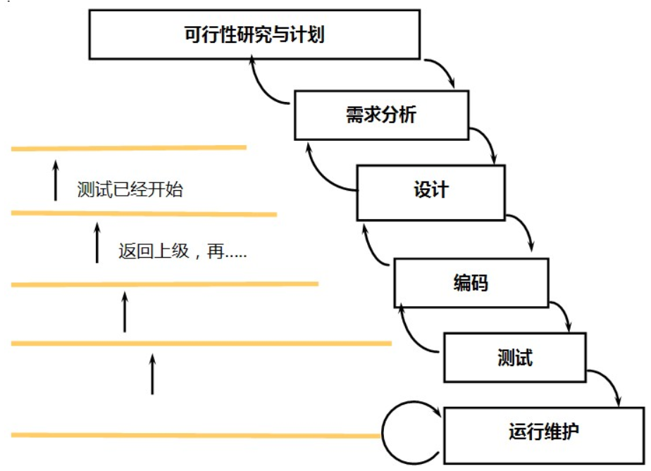

4.4 项目估算
No | 估计对象 | 单位 | 方法 | 备注
1 | 规格估算 | 代码行数 | 统计 | 软件需求规格说明书完成并形成基线后
2 | 工作量估算 | 工时 | 统计 | 各个详细阶段开始之前
3 | 成本估算 | 元 | 经验得出 | 工作量估算完成后
4 | 培训管理预留 | 工时 | 经验得出 | 确定成员后
5 | 技术文档 | 页 | 经验得出 | WBS完成后
6 | 测试文档 | 用例数 | 经验得出 | WBS完成后

4.5 项目资源
4.5.1 项目软件
进度管理软件：Microsoft Office Professional Plus 2010，32位中文版
操作系统软件：Microsoft Windows 10，64位
项目管理工具：
- GitHub
服务器搭建：
- Tomcat 8.5.45
开发工具软件：
- Eclipse 2019-06
- Java 12.0.2

4.5.2项目硬件
开发用设备
- 笔记本：共计10台。

4.6沟通计划
序号 | 事项 | 方式/工具 | 计划日期 | 负责人 | 相关组或个人
1 | 分配工作 | QQ | 6.22-7.3 | 组长 | 全体成员
2 | 遇到的技术问题交流 | 电子交流会议 | 6.22-7.3 | 组长 | 全体成员
3 | 遇到的文档问题交流 | 电子交流会议 | 6.22-7.3 | 组长 | 全体成员
4 | 项目启动交流 | 电子交流会议 | 6.22-6.24 | 组长 | 全体成员
5 | 项目开发期间例行交流 | 电子交流会议 | 6.25-6.30 | 组长 | 全体成员
6 | 项目测试与验收交流 | 电子交流会议 | 7.1-7.3 | 组长 | 全体成员
7 | 组内工作分配 | QQ | 6.22-7.3 | 小组组长 | 1、2、3组
8 | 文档评审与提交 | Github | 6.22-7.3 | 小组组长 | 1、2、3组
9 | 代码评审与提交 | Github | 6.22-7.3 | 小组组长 | 1、2、3组

4.7配置管理计划
参见《SCMP-软件配置管理计划》。

4.8项目验证计划
参见《STP-软件测试计划》。

4.9软件测试计划
参见《STP-软件测试计划》。

5 项目跟踪计划
内容 | 产品 | 汇报人 | 产品提交人 | 接收人 | 时间
每日会议 | 《项目会议纪要》 | 会议记录人 | 会议记录人 | 组长 | 每天
设计阶段里程碑会议 | 《里程碑报告》  《设计阶段里程碑会议纪要》 | 会议记录人 | 会议记录人 | 组长 | 2020.6.24
编码阶段里程碑会议 | 《里程碑报告》  《编码阶段里程碑会议纪要》 | 会议记录人 | 会议记录人 | 组长 | 2020.6.30
测试阶段里程碑会议 | 《里程碑报告》  《测试阶段里程碑会议纪要》 | 会议记录人 | 会议记录人 | 组长 | 2020.7.2
问题 | 《项目问题日志》 | 小组成员 | 小组组长 | 组长 | 每天

